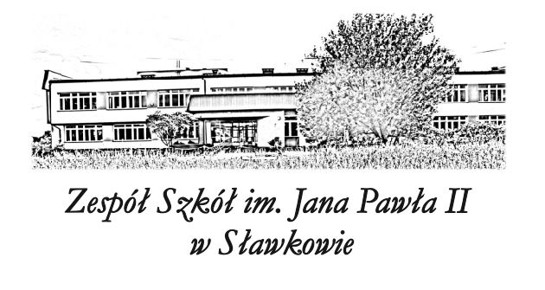
Kod ucznia ___________

JĘZYK NIEMIECKI
I. Zakreśl słowo nie pasujące do pozostałych. (5x1p)

- Auge Ohr Knie Nase
- Fuchs Hase Wolf Hund
- Stuhl Schrank Bett Teppich
- Gebirge See Meer Tümpel
- Litauen Breslau Danzig Kattowitz

II. Wybierz właściwą formę podanych czasowników, tak aby powstało poprawne zdanie w czasie teraźniejszym. W miejsce kropek wpisz literę odpowiadającą Twojej odpowiedzi. (10x1p)
- Er ……………. jeden Tag ein neues Buch
- lest b) liest c) lesen d) gelesen
- Am Nachmittag ……….. ihr eure Hausaufgaben.
- macht b) machtet c) machen d) machten
- ………. du heute ins Kino gehen?
- Wollst b) Willst c) Wollt d) Gewollt
- Wir …………………… unser Zimmer …………………….
- räumen auf b) räumt auf c) räumst auf d) räume auf
- Martin ……………………… sehr schnell.
- läuft b) lief c) gelaufen d) lauft
- Ihr …………………….. auf das Treffen
- freuen dich b) freut uns c) freut euch d) freuen uns
- ……….. hier jemand Englisch oder Slowakisch sprechen?
- Können b) Kann c) Könnt d) Kannst

- Wie oft ………… du im Kino neue Filme …….?
- sehen an b) sehst an c) seht an d) siehst an
- Der Zug …………… nach Wien
- fuhr b) fährst c) fährt d) fahren
- …………………… Sie bitte geradeaus und dann nach links.
- Geht b) Geh c) Gehen d) Gehst
III. Wybierz właściwy element, tak aby powstało poprawne zdanie w czasie teraźniejszym. W miejsce kropek wpisz literę odpowiadającą Twojej odpowiedzi. (5x1p)

1. Sie schreibt …………………… Kuli.

a) mit der Kuli b) mit dem Kuli c) mit die Kuli d) mit den Kuli

2. Meine Schwester geht jeden Tag …….......................

- an das Haltestelle b) an den Haltestelle c) an die Haltestelle d) an dem Haltestelle

3. Wir fahren ……………………………………………………………………………………..

- mit der Fahrrad b) mit das Fahrrad c) mit die Fahrrad d) mit dem Fahrrad

4. Der Tisch und der Stuhl stehen neben …………………………………………………………

- der Kommode b) das Kommode c) die Kommode d) das Kommoden

5.Ich hänge das Bild ……………………………………………………………………………….

- an der Wand b) an das Wand c) an die Wand d) an dem Wand

IV.Zakreśl odpowiednią reakcję językową. (5x1p)
1. Zapomniałeś biletów do teatru. Poinformuj o tym fakcie:
а) Ich habe die Eintrittskarten gekauft.
b) Ich habe die Eintrittskarten vergessen.
c) Ich habe die Eintrittskarten verloren.

2. Powiedz, że Twój kolega będzie się uczył w piątek:
а) Mein Kollege werdet am Freitag lernen.
b) Mein Kollege wirst am Freitag lernen.
c) Mein Kollege wird am Freitag lernen.

3. Poinformuj, że nie masz żadnych złych ocen:
a) Ich habe keine schlechten Noten.
b) Ich habe keine schlechte Noten.
c) Ich habe kein schlechte Noten.

4. Poinformuj, że czekasz na ważny list:
a) Ich warte für einen wichtigen Brief.
b) Ich warte zu einem wichtigen Brief.
c) Ich warte auf einen wichtigen Brief.

5. Pytasz kolegę, który samochód należy do niego. Którego ze zwrotów użyjesz?
a) Welcher Wagen gehört dich?
b) Welcher Wagen gehört dir?
c) Welcher Wagen gehört du?

V. Zakreśl prawidłową odpowiedź. (5x1p)
1. Jaką powierzchnię całkowitą ma Republika Federalna Niemiec?
а) 357 375,62 km² b) 409 584, 10 km² c)606 973, 15 km² d) 209 144,18 km²
2. Jakim wynikiem zakończył się mecz eliminacji Mistrzostw Europy 2016, który został rozegrany pomiędzy Polską a Niemcami w Warszawie 11.października 2014 roku?
а) Niemcy wygrali 3:1 b) Polska wygrała 3:2 c) Polska wygrałą 2:0 d) padł remis 3:3
3. Nad jaką rzeką położony jest Berlin?
а) Dunaj b) Nysa Łużycka c) Szprewa d) Men
4. Znany na całym świecie park Prater możemy zobaczyć w?:
а) Bernie b)Wiedniu c) Hamburgu d) Lipsku
5. Światowej sławy niemiecka modelka to:
a) Heidi Klum b) Martina Navratilova c) Katarina Witt d) Nadia Comaneci

